附件2：会议地点及交通指引
杭州紫金港莎玛酒店（古墩路657号）位置图
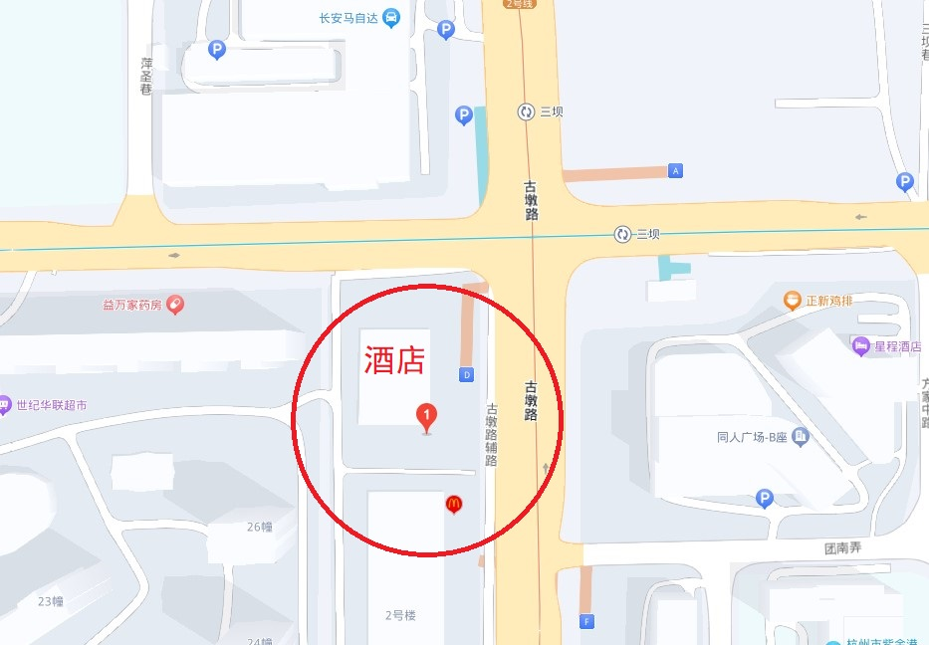
- 乘飞机：（以下回程调转即可）
杭州萧山国际机场杭州紫金港莎玛酒店
地铁19号线到沈塘桥换乘2号线到三坝站D出口，预计65分钟；
打车，约45公里，预计70分钟，费用170元左右。

- 乘列车：（以下回程调转即可）
杭州东站杭州紫金港莎玛酒店
地铁1号线到打铁关换乘5号线到三坝站D出口，预计45分钟；
或地铁19号线到沈塘桥换乘2号线到三坝站D出口，预计45分钟（此方案换乘站间步行时间较长）；
打车，约16公里，预计45分钟，费用50元左右。
杭州西站杭州紫金港莎玛酒店
地铁19号线到创景路换乘5号线到三坝站D出口，预计35分钟；
或地铁3号线到绿汀路站换乘5号线到三坝站D出口，预计40分钟；
打车，约16公里，预计30分钟，费用50元左右。
杭州站杭州紫金港莎玛酒店
地铁5号线到三坝站D出口，预计45分钟；
打车，约14公里，预计50分钟，费用45元左右。
杭州南站杭州紫金港莎玛酒店
地铁5号线到三坝站D出口，预计70分钟；
打车，约38公里，预计60分钟，费用135元左右。
浙江大学紫金港理学部大楼（海纳苑）位置图
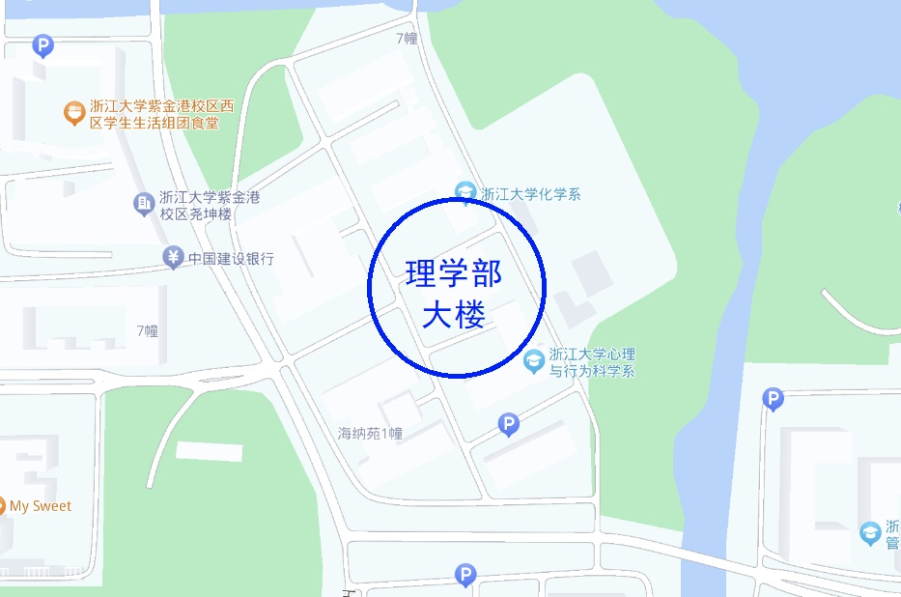
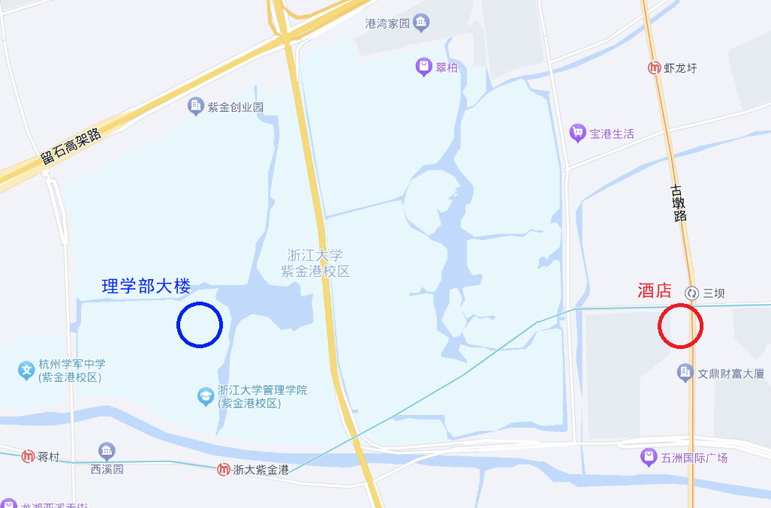
- 乘会议接驳车
杭州紫金港莎玛酒店浙江大学紫金港校区理学部大楼（海纳苑）
安排定时接送，预计10分钟。

- 乘公共交通
杭州紫金港莎玛酒店浙江大学紫金港校区理学部大楼（海纳苑）
地铁5号线到浙大紫金港站A出口，步行至会议地点，预计25分钟；
共享单车，从东三门进入校园，预计20分钟。

